 | Эсеры | РСДРП |  | Кадеты | Октябристы | Союз Русского народа | Союз Михаила Архангела
Лидеры | 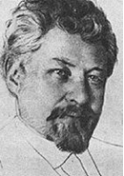  Чернов | Большевики | Меньшевики | 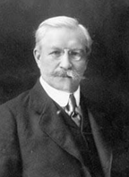  Милюков | 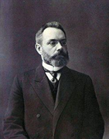  Гучков | 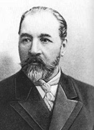  Дубровин | 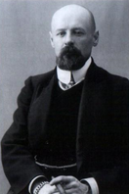  Пуришкевич
 |  | 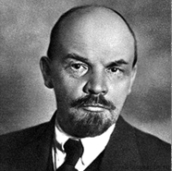  Ленин | Мартов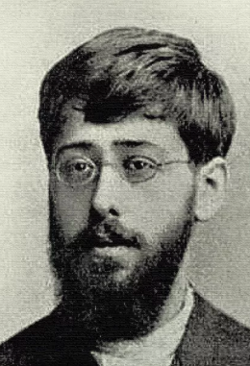
Год создания | 1902 | 1898 |  | 1905 | 1905 | 1905 | 1905
Идеология | Неонародничество, синдикализм, аграрный социализм, демократический социализм, революционный социализм, феодализм | Марксизм, антиимпериализм, пролетарский интернационализм, Ленинизм, диктатура пролетариата | марксизм, социализм, демократический социализм, парламентская демократия | центризм, социал-либерализм, парламентаризм, консервативный либерализм, конституционная монархия, конституционализм, политический плюрализм | консервативный либерализм, либеральный консерватизм, реформизм, правоцентризм | черносотенный монархизм,  православный фундаментализм,  клерикализм,  национал-синдикализм,  русский национализм | монархизм, консерватизм, русский национализм, антисемитизм
Вопрос о форме правления | демократическая республика с федеративным устройством | демократическая республика с широким самоуправлением на местах | Демократическая республика, парламентская система | Сначала республиканская форма правления, позже - конституционная монархия английского типа | Двухпалатный парламент | самодержавие | самодержавие
Вопрос о земле | Социализация всех земель | национализация всех земель | национализация всех земель | Частичная отчуждение земли в пользу крестьян | Столыпинская реформа и частная собсвтенность | Неприкосновенность частное земельной собственности | Неприкосновенность частное земельной собственности
Вопрос о положении рабочих | 8-часовой рабочий день | 8-часовой рабочий день | 8-часовой рабочий день | 8-часовой рабочий день | свобода рабочих организаций и ограничение р.д. | Оставить всё как есть | Оставить всё как есть
Тактика действий (форма политической борьбы) | Пропаганда, агитация, организация стачек и террор | Агитация, пропаганда, организация стачек | Мирные протесты, профсоюзная работа, просветительская деятельность | Мирные пути: получение большинства голосов в ГД | Умеренные реформы сверху | Содействие карательным органам самодержавия | Содействие карательным органам самодержавия
Национальный вопрос | Право на самоопределение | Право на самоопределение | Право на самоопределение | Автономия Финов и Поляков, культурная автономия др народов | сохранение «единой и неделимой России», кроме Поляков, Финов, Украинцев, Белорусов и кавказских народов | Все равные, кроме евреев | Все равные, кроме евреев

